Arsitektur SISTEM INFORMASI INVENTORY KAMPUS BERBASIS WEB PADA Kampus Menggunakan Framework Laravel

arsitektur sistem: 1.0

Disusun Oleh :

5200411332 - Dwi Muhammad Faza

5200411409 - Pramudea Yohano Firmansyah

5200411416 - Muhammad Ilham Triwibowo

5200411417 - Rusli Pramono

PROGRAM STUDI Metodologi Desain Perangkat Lunak Praktik

FAKULTAS Sains dan Teknologi

UNIVERSITAS Teknologi Yogyakarta

Yogyakarta

2021

DAFTAR ISI

1 Analisis Kebutuhan Input 3

1.1 Login 3

1.2 Data User 3

1.3 Data Barang 3

1.4 Data Pinjam 4

1.5 Data Pengembalian Barang 4

2 Analisis Kebutuhan Proses 4

3 Analisis Kebutuhan Output 5

4 Desain Mobile 5

5 Referensi 5

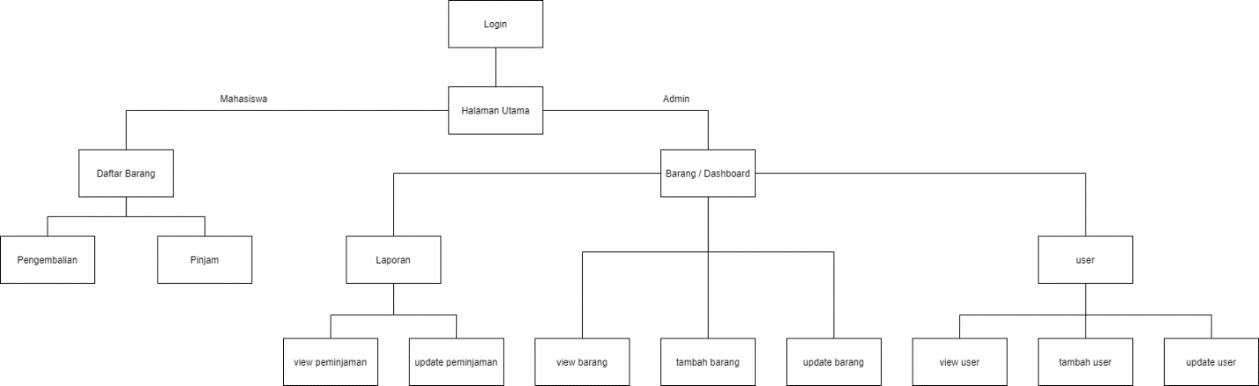

# Analisis Kebutuhan Input

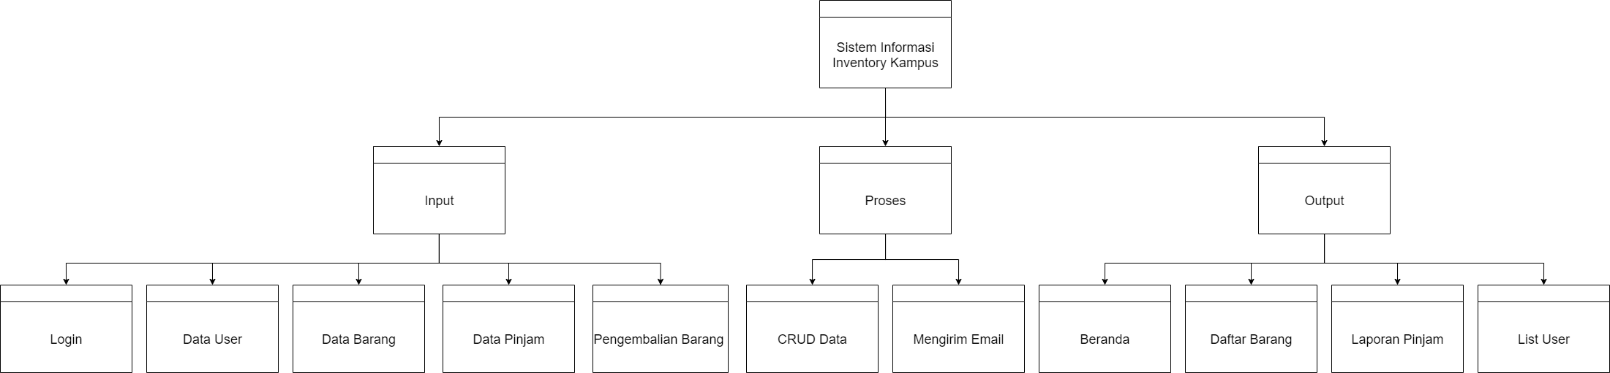

Suatu sistem tidak akan memproses data jika tidak ada data yang di inputkan. Untuk mendapatkan keluaran yang diinginkan, maka perlu adanya data yang di-inputkan untuk diproses kemudian. Data masukan yang dibutuhkan dalam sistem informasi inventory kampus ini meliputi:

## Login

Pada saat pertama kali pengguna mengakses sistem informasi inventory kampus, mereka diwajibkan untuk memasukan data yang akan digunakan untuk mengakses website tersebut. Data yang dimasukan berupa username/nim/id_pegawai dan password yang nantinya akan di cek apakah data tersebut valid atau tidak agar dapat masuk ke halaman utama.

## Data User

Data User meliputi daftar pegawai untuk login dan daftar mahasiswa. Selain itu, data user juga diatur oleh TU atau pengurus inventory.

## Data Barang

Data Barang meliputi daftar barang yang ada pada kampus tersebut. Data ini berisikan tentang apa saja yang berkaitan dengan barang yang ada di kampus tersebut seperti nama barang hingga kategori barang.

## Data Pinjam

Data Pinjam adalah data yang berisikan laporan peminjaman barang yang dilakukan oleh mahasiswa. Data ini dipergunakan untuk mendata peminjaman barang, mengizinkan peminjaman barang dan lain lain.

## Data Pengembalian Barang

Data Pengembalian barang adalah data yang nantinya akan digunakan untuk memvalidasi bahwa barang yang sebelumnya dipinjam sudah dikembalikan. Data ini nantinya akan dikonfirmasi oleh pihak TU atau pengurus Inventory.

# Analisis Kebutuhan Proses

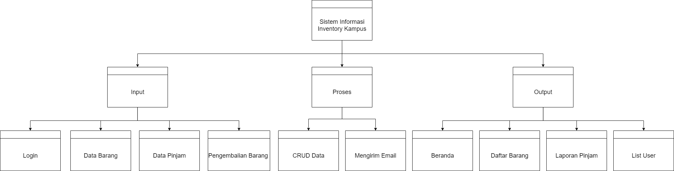

Proses merupakan elemen dari sistem yang bertugas untuk mengolah atau memproses seluruh masukan data menjadi suatu informasi yang lebih berguna. Berdasarkan data masukan yang dibutuhkan dalam sistem informasi kepegawaian, adapun untuk memperoleh keluaran (output) yang diinginkan, masukan tersebut harus melalui sebuah proses. Proses yang dibutuhkan pada sistem informasi inventory kampus ini antara lain:

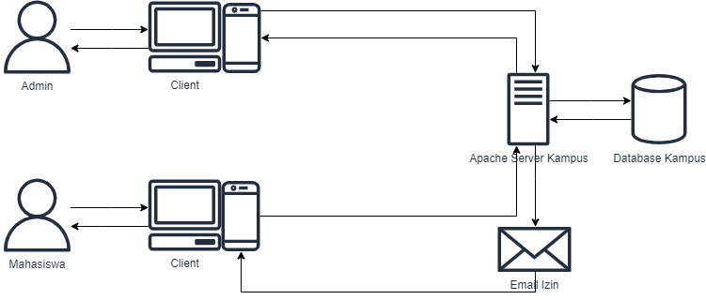

1. User TU dapat membuat, membaca, memperbaharui, dan menghapus data barang, data user, data peminjaman/laporan, dan memberikan izin atau menolak peminjaman. User TU juga dapat mengirimkan email yang berupa draft yang nantinya dapat digunakan oleh mahasiswa sebagai bukti diberikannya izin untuk meminjam barang tersebut.
2. Mahasiswa dapat melihat, meminjam dan mengembalikan barang. Mahasiswa nantinya dapat melihat izin yang berupa email yang dikirimkan oleh pihak TU.

# Analisis Kebutuhan Output

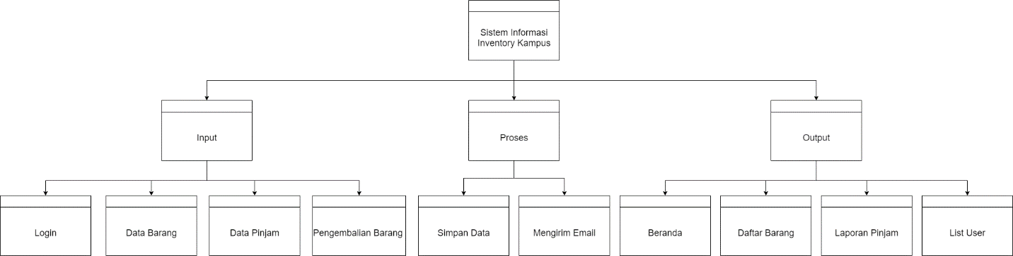

Output merupakan hasil dari input yang telah diproses oleh bagian pengolah dan merupakan tujuan akhir sistem. Berdasarkan data yang telah diinput dan proses yang terjadi dalam sebuah sistem, maka akan diperoleh hasil keluaran (output) yang berupa informasi yang dibutuhkan user. Berikut merupakan keluaran yang akan ditampilkan oleh sistem, yaitu:

1. Halaman beranda yang berisikan pendahuluan, tata cara dan syarat & ketentuan peminjaman.
2. Rekap data barang.
3. Rekap data peminjaman.
4. Rekap data user.

# Desain Mobile

# Referensi

Restyawan, R. (2017). *SISTEM INFORMASI KEPEGAWAIAN.* UNIVERSITAS ISLAM INDONESIA, Yogyakarta. Retrieved from https://dspace.uii.ac.id/handle/123456789/27807

Sanjaya Pinem, V. M. (2019). SISTEM INFORMASI PERPUSTAKAAN PADA PERPUSTAKAAN . *Jurnal Informasi STMIK Logika Volume II, No I.* , 3.